Projecte 2

carpeta libro:

python -m venv libro
pip install django
pip install unipath
django-admin startproject biblioteca
pip install psycopg2
crear BD a traves de psql sehll. Create database dbbiblioteca;
\c dbbiblioteca
Alter user andreu with password '';
python manage.py makemigrations
migrate
Modificar arxiu manage.py wsgi sa ruta acabada amb .local per poder fer es python manage.py runserver
settings-> base.py / local.py / __init__.py
Templates modificar base.py ruta templates.
Base.py modificar ruta postgres psycop2
Carpeta applications amb __init__.py
Cmd-applications->django-admin startapp name
Registrar apks a base.py installed apps.
Modificar apps.py per tenir sa ruta correcte
Crear extensio postgres dins sa bd per poder emprar es cercador i fer consultes a sa BD sense tenir que posar exactament ses paraules a nes cercador exactes. Minim 3 lletres que estiguin be.

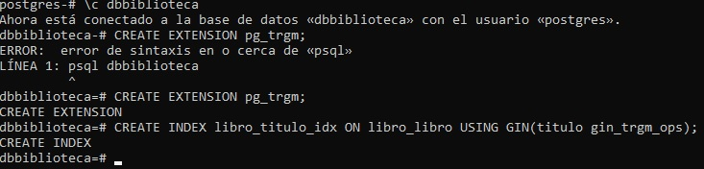
Despres incluir dins installed apps des base.py.
'django.contrib.postgres',
i despres dins s'arxiu managers.py
from django.contrib.postgres.search import TrigramSimilarity

